 |  |  |  |  |  |  |  |  |  |  |  |  |  |  |  |  |  |  |  |  |  | تور مالدیو(۶ شب و ۷ روز)
 | 09 اسفند |  |  |  |  | 27 آبان
 |  |  |  |  |  |  |  |  |  |  |  |  |  |  |  |  |  |  |  |  |  |  |  | قطر ایر ویز
 |  |  |  |  | 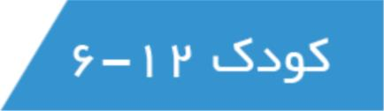
 | 105,200,000 IRR |  |  |  | 420,800,000 IRR |  | 1,111,000,000 IRR |  |  | 682,600,000 IRR |  |  |  |  | HB/standard |  |  |  |  |  | 4 * |  |  |  |  |  | Adaaran Club Rannalhi
 | 105,200,000 IRR |  |  |  | 417,200,000 IRR |  | 1,274,200,000 IRR |  |  | 800,200,000 IRR |  |  |  |  | HB/Beach villa |  |  |  |  |  | 5 * |  |  |  |  |  | Sun Island Resort & Spa
 | 105,200,000 IRR |  |  |  | 429,200,000 IRR |  | 1,294,000,000 IRR |  |  | 802,000,000 IRR |  |  |  |  | HB/garden villa |  |  |  |  |  | 5 * |  |  |  |  |  | Adaaran Select Hudhuranfushi
 | 105,200,000 IRR |  |  |  | 429,200,000 IRR |  | 1,412,200,000 IRR |  |  | 815,200,000 IRR |  |  |  |  | HB/Beach pool villa |  |  |  |  |  | 5 * |  |  |  |  |  | Paradise Island Resort
 | 111,200,000 IRR |  |  |  | 501,200,000 IRR |  | 1,582,000,000 IRR |  |  | 953,200,000 IRR |  |  |  |  | HB/beach vila |  |  |  |  |  | 5 * |  |  |  |  |  | Royal Island Resort & Spa
 | 105,200,000 IRR |  |  |  | 543,200,000 IRR |  | 1,480,000,000 IRR |  |  | 1,006,000,000 IRR |  |  |  |  | All/Beach villa |  |  |  |  |  | 5 * |  |  |  |  |  | Sun Island Resort & Spa
 | 105,200,000 IRR |  |  |  | 609,200,000 IRR |  | 1,795,000,000 IRR |  |  | 1,165,600,000 IRR |  |  |  |  | All/beach vila |  |  |  |  |  | 5 * |  |  |  |  |  | Royal Island Resort & Spa
 |  |  |  |  |  |  |  |  |  |  |  |  |  |  |  |  |  |  |  |  |  |  |  |  |  |  |  | 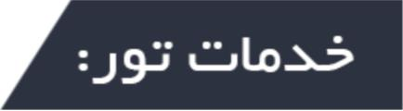
 |  |  |  |  |  |  |  |  |  |  |  |  |  |  |  |  |  |  |  |  |  |  |  |  |  |  |  | 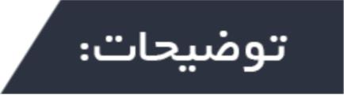
تور مالدیو,تور مالدیو ارزان,مجری مستقیم مالدیو,بلیط ارزان مالدیو,تور Maldiv
توضيحات :
پرواز و هتل بصورت چارتر و غير قابل استرداد مي باشد .کميسيون آژانس همکار 1.000.000 ریال ميباشد
قيمت ها به ريال مي باشد. پرداخت 50% کل هزينه تور در زمان رزرواسيون ضروري مي باشد.
نرخ کودک زير 2 سال 2.500.000تومان مي باشد .مدارک مورد نياز : اصل پاسپورت با حداقل 7 ماه اعتبار.
مسئوليت کنترل پاسپورت بعهده آژانس ثبت نام کننده مي باشد و آژانس مبين گشت هيچگونه مسئوليتي در قبال ممنوعيت خروج از کشور مسافر ندارد
ویزای کشور مالدیو در بدو ورود در فرودگاه صادر می شود
نرخ های فوق براساس پایین ترین نرخ کلاس پروازی بوده و در صورت تغییر کلاس پروازی ، مبلغ تور تغییر خواهد یافت
براي دريافت کليه ي پکيج ها به سايت اينترنتي www.mobingasht.ir مراجعه و يا با همکاران مابا شماره 22465494 تماس حاصل نماييد
آدرس :بلوارارتش-شهرک قائم-پاساژابريشم-طبقه اول-واحد4

